**ВНИМАНИЕ!**

**Памятка для населения при обнаружении**

**подозрительных предметов**

**Обнаружив подозрительный или взрывоопасный предмет необходимо:**

1. **Не трогать предмет**. Нельзя пытаться поднять или передвинуть его, пинать ногами, а также пользоваться вблизи телефоном;
2. **Оградить территорию**. Для этого можно использовать ветки, камни, веревки или любые другие доступные предметы;
3. **Отойти как можно дальше**. Лучше идти по своим прошлым следам, чтобы не наткнуться на новую мину;
4. **Позвонить по номеру «112»** и сообщить о находке. Нужно указать точное местоположение, описать предмет;
5. **Предупредить о находке проходящих мимо людей**.

Помочь покинуть опасное место детям и пожилым людям.

**Обнаружив подозрительный или взрывоопасный**

**предмет:**

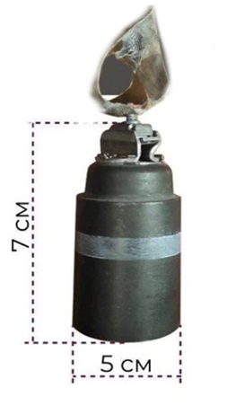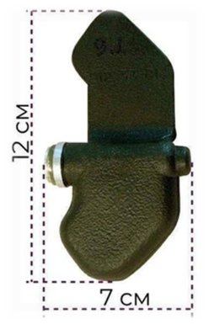

1. Немедленно сообщить об обнаруженном предмете в Единую дежурно-диспетчерскую службу (ЕДДС) по телефону 112 или в местный отдел внутренних дел.

При этом желательно представиться и сообщить: время, место, обстоятельства обнаружения взрывоопасного предмета, его внешние признаки, наличие и количество людей на месте обнаружения.

1. Не предпринимать никаких самостоятельных действий. Не проявлять паники, суеты, соблюдать осторожность и меры безопасности. Ни в коем случае не трогать руками и не пинать ногами, не перемещать, не закрывать чем-либо этот предмет.
2. Не пользоваться вблизи него электро- и радиоаппаратурой. Не оказывать на предмет температурного, звукового, механического и электромагнитного воздействия. Все эти действия могут привести к несанкционированному взрыву.

**Признаки взрывоопасного предмета:**

* присутствие на предмете проводов, антенн, изоляционной ленты, верёвок, скотча;
* наличие на найденном предмете элементов питания, растяжки из проволоки, верёвок, шпагата, лески;
* слышен шум (тиканье часов, щелчки) из обнаруженного предмета (пакета, сумки);
* наличие предмета, несвойственного для данного места;
* специфический запах предмета.

Совершая поездки в общественном транспорте, обращайте внимание на оставленные сумки, портфели, свертки, игрушки и другие бесхозные предметы, в них могут находиться самодельные взрывные устройства. **Ни в коем случае не открывайте обнаруженные предметы! Не трогайте их и предупредите стоящих рядом людей о возможной опасности! Сообщите водителю о находке и позвоните по номеру «112».**

**Будьте внимательны и берегите себя и своих родных!**

**Если с вами или вашими близкими случилась беда, звоните**

**по телефону единой дежурно-диспетчерской службы – «112»**